Управління освіти Мелітопольської міської ради Запорізької області
Мелітопольська загальноосвітня школа І – ІІІ ступенів №11

Виготовлення іграшки з фанери «Олень»

Позакласний захід
(заняття гуртка «Різьблення по дереву»)

Розробив:
Богачов В. М. учитель трудового навчання, «спеціаліст вищої категорії»

Мелітополь, 2013
Тема: Виготовлення іграшки з фанери «Олень».
Мета: сформувати в учнів уявлення про технологію пиляння фанери лобзиком, виробити навички пиляння фанери лобзиком; розвивати навички самоконтролю та політехнічне мислення, виховувати культуру праці, формувати естетичний смак.
Ключові поняття: лобзик, столик - підставка, струбцина, кронштейн.
Об’єкти практичної діяльності учнів: деталі виробу іграшки «Олень».
Обладнання: столярний верстат, лобзики, запасні лобзикові пилки, шило, заготовки з фанери.
План заходу.
І. Організаційний етап.
ІІ. Оголошення теми, мети та очікуваних навчальних результатів.
ІІІ. Практична робота.: Випилювання лобзиком деталей іграшки «Олень».
ІV. Підведення підсумків.
Хід заняття
І. Організаційний етап.
Перевірка присутніх.
ІІ. Оголошення теми, мети та очікуваних навчальних результатів.
Тема: Виготовлення іграшки з фанери «Олень».
Мета: сформувати в учнів уявлення про технологію пиляння фанери лобзиком, виробити навички пиляння фанери лобзиком; розвивати навички самоконтролю та політехнічне мислення, виховувати культуру праці, формувати естетичний смак.
ІІІ. Практична робота: Випилювання лобзиком деталей іграшки «Олень».
Вступний інструктаж щодо виконання практичної роботи та прийоми роботи.
- Лобзик тримати перпендикулярно до заготовки.
- Під час роботи сидіти прямо.
- Станок лобзика повинен рухатись на рівні плеча працюючого.
- Пиляти рівномірно, не натискаючи сильно на пилочку, щоб вона не зламалась.
- Тиск на пилочку може бути таким, як на олівець під час малювання.
- Через кожні 3-5 хвилин робити перерву для того, щоб пилочка охолола.
Під час виконання учнями практичної роботи вчитель слідкує, щоб учні сиділи прямо, не нагинаючись, лівою (для правшей) рукою притримували заготовку, а правою тримали лобзик таким чином, щоб пилка плавно, рівномірно переміщувалася точно по лінії розмітки вертикально вгору і вниз.
На завершення заняття вчитель аналізує дії учнів, надає поради, як їм і подальшому поліпшити роботу, систематизує та узагальнює знання школярів з теми.
ІV. Підбиття підсумків.
Рефлексія:
- Що робили на занятті?
- Що вдалося найкраще?
- Над якими вміннями ще необхідно працювати?
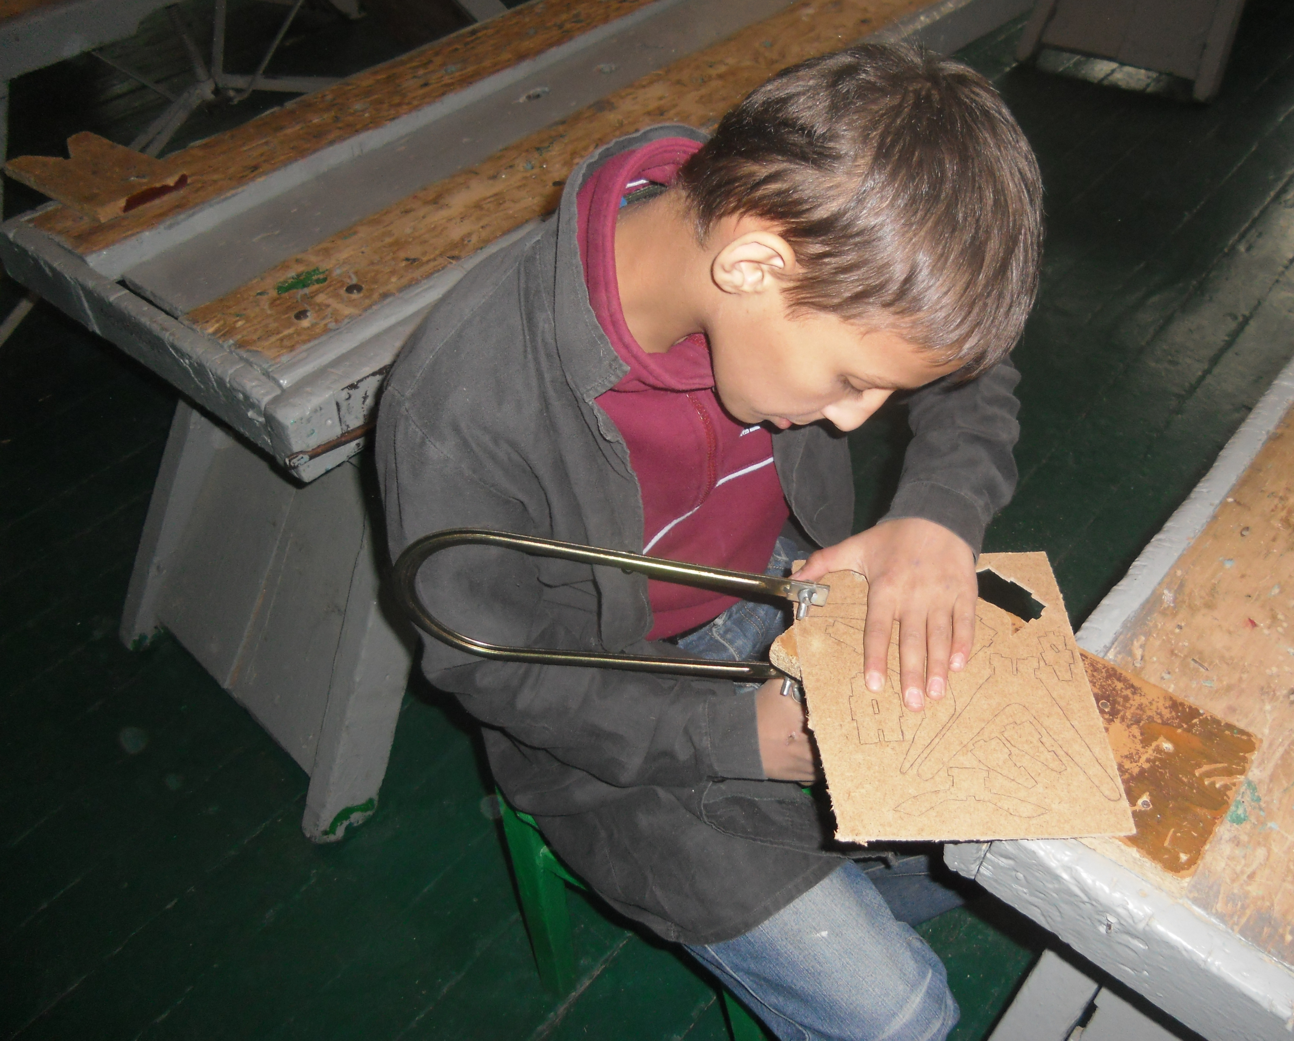
- Яких правил безпечної роботи потрібно дотримуватись при роботі з лобзиком ?
Додаток 1
Креслення іграшки з фанери «Олень»
